元請確認欄

危険性又は有害性の特定標準モデル

作 業 名 | 法面コンクリート吹付作業 | 使用設備・機械 | ・発電機・コンプレッサー・移動式クレーン・吹付け機・ベルトコンベア・タイヤショベル  ・生コンクリート使用可能な場合は生コンクリート車・コンクリートポンプ車
施工会社名 |  | 使用工具・機器 | ・チェーンソー・草刈機・スコップ・ハンマー・番線
工 法 等 |  | 安全設備・保護具 | ・保護帽・保護メガネ・保護手袋・安全帯・安全靴・グリップ（ロリップ）・アンカー・親綱  ・単管パイプ・バリケード・昇降階段・足場材
工 事 名 |  | 使用資材 | ・ラス・鉄筋・メッシュ型枠・ロックボルト・セメント・砂・（コンクリート）
作業期間 | 令和 年 月 日 ～ 令和 年 月 日 | 作業に必要な資格と  配置予定者 | ・移動式クレーン運転士： ・車両系建設機械（整地・運搬・積込み用及び掘削用）  ・地山の掘削作業主任者： 運転技能講習修了者：  ・足場の組立て等作業主任者： ・ショベルローダー等運転技能講習修了者：  ・玉掛技能講習修了者： ・ボーリングマシン運転の業務特別教育修了者：  ・チェンソーを用いる伐木等の業務特別教育修了者：  ・立木の伐木作業等の業務特別教育修了者：  ・コンクリート打設用機械の作業操作の業務特別教育修了者：
担当職長名
作成年月日 | 令和 年 月 日作成 | 施工会社・関係者  周知記録（サイン） | 令和 年 月 日
改訂年月日 | 令和 年 月 日改訂
作成責任者 |  | 打合せ事項  確認事項等

評価 | 危険有害要因の評価基準 | 危険度
６ | 抜本的な対応が必要 | ５
５ | 即座に対策が必要 | ４
４ | 何らかの対策が必要 | ３
３ | 現時点で対策の必要なし | ２
２ | 極めて小さい（受け入れ可能） | １
安全対策の評価 | 効 果  実現性 |  | 大 | 中 | 小
 |  |  | ３ | ２ | １
 | 困 難 | ３ | ６ | ５ | ４
 | 努力すれば可能 | ２ | ５ | ４ | ３
 | 可 能 | １ | ４ | ３ | ２
評価 | 危険有害要因の評価基準 | 危険度
６ | 極めて大きい（受け入れ不可能） | ５
５ | かなり大きい（受け入れ不可能） | ４
４ | 中程度（受け入れ可能） | ３
３ | 小さい(許容範囲内) | ２
２ | 極めて小さい（受け入れ可能） | １
危険の見積り | 重大性  可能性 |  | 極めて重大  (死亡・障害) | 重 大  大けが  (休業４日以上) | 軽微  打撲・切傷  (休業３日以下)
 |  |  | ３ | ２ | １
 | 発生の確率は高い  （半年に１回程度） | ３ | ６ | ５ | ４
 | 時々発生する  （２～３年に１回程度） | ２ | ５ | ４ | ３
 | 発生の確率は低い  （５年以上に１回程度） | １ | ４ | ３ | ２
作業工程 | 作業の順序 | 危険性又は有害性の特定 | 危険の見積り |  |  |  |  | リスク低減措置 | 危険性又は  有害性に  接する人 | 安全対策の評価 |  |  |  | 備 考
 |  |  | 可能性 | 重大性 |  | 評 価 | 危険度 |  |  | 実効性 | 効 果 | 評 価 | 危険度
１ 準備  親綱の点検基準  ① ストランドの腐食が進行していないか  ② キンクが発生していないか  ③ ヤーン（素線）が切断又は溶解していないか  ④ つぶれて棒状になっていないか  ⑤ 表層の大部分にヤバ立ちがないか  ⑥ 塗料、化学薬品、モルタル等付着し、硬化していないか | １）作業開始前の安全ミーティング | ・作業内容、リスクの確認 |  |  |  |  |  | ・作業内容に伴うＫＹ（危険予知）を実施する | 全員 |  |  |  |  | ツールボックスミーティング  ① 新規入場者の把握し、指導しているか  ② 元請社員は立会っているか  ③ 作業内容と安全注意事項を確認しているか  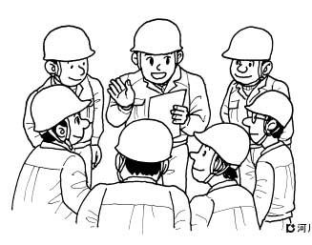  ④ 作業内容に伴うＫＹ（危険予知）を実施しているか  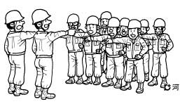  ⑤ 作業手順と作業指示の確認をしているか  ⑥ 体調、服装、保護具の確認をしているか  ⑦ 役割、資格者、高齢者の確認をしているか
 | ２）作業開始前の点検  （建設機械設備関連） | ・建設機械、設備の整備不良による危険 |  |  |  |  |  | ・作業開始前に建設機械の点検をし、記録する | オペレーター
 | ３）通路、昇降階段、親綱の安全確認 | ・通路、昇降階段、手すり等の不備 |  |  |  |  |  | ・作業開始前点検をする | 職長
 |  | ・親綱切断による墜落 |  |  |  |  |  | ・点検の上廃棄基準に達したものは廃棄する | 作業主任者
 | ４）地山状況の点検（涌水、浮石、亀裂等） | ・地山の崩壊 |  |  |  |  |  | ・チェックシートによる日常点検を実施する（異常時の措置を定めておく） | 作業主任者
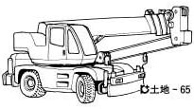
建設機械・設備の作業開始前の点検
① 作業開始前時点検を行い、記録している ② ブレーキ、クラッチ、エンジン、作業装置、保安装置の点検をしているか
③ 車両建設機械
④ 移動式クレーン
② 生コンクリート車使用の場合
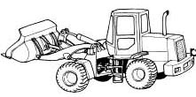
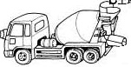
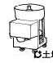
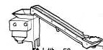
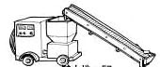
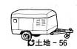
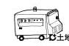
① プラント設備
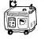
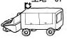

 | 通路、昇降階段、親綱の安全確認  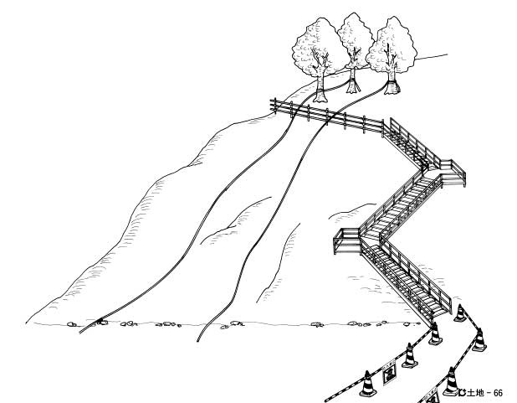  ④ 踏板（スーパーデッキ）は高さ間隔22㎝程度で等間隔に取付けられているか  ③ 踊り場は幅60㎝、長さ1.8ｍ以上あるか  ① 手すりは堅固で高さ90㎝以上あるか、中さんはあるか  ② ころばし、支柱の間隔は２ｍ以内か  ⑤ 勾配は60°以内か |  |  |  | 地山状況の点検（涌水、浮石、亀裂等）  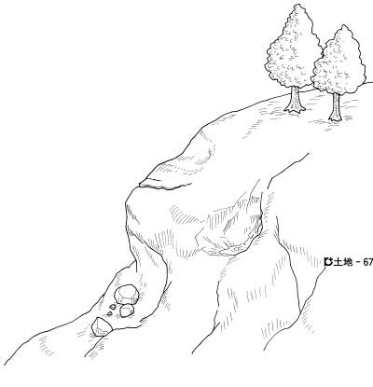  着目点  ② 施工範囲より上の斜面をよく観察しているか  落石  岩のせり出し  沈下  亀裂の開口  湧水  ③ 異常時の対応及び立入禁止措置を定めているか  ① チェックシートによる日常点検を実施し、観察は次の着目点に従っているか

作業工程 | 作業の順序 | 危険性又は有害性の特定 | 危険の見積り |  |  |  |  | リスク低減措置 | 危険性又は  有害性に  接する人 | 安全対策の評価 |  |  |  | 備 考
 |  |  | 可能性 | 重大性 |  | 評 価 | 危険度 |  |  | 実効性 | 効 果 | 評 価 | 危険度
２ 親綱の設置  （続く） | １）階段上部の地山部の作業通路の確保 | ・上部地山法面より滑って墜落 |  |  |  |  |  | ・安全な箇所に通路を定め安全帯を使用して、雑草、下木を切り、通路を確保する | 作業主任者
 | ２）親綱を結ぶ（立木を使用） | ・親綱がほどけて墜落 |  |  |  |  |  | ・親綱を取付ける立木は径20㎝以上を選び、手前は「もやい」又は「かこ結び」、奥は「もやい結び」の２点取りとする | 作業者
 |  |  |  |  |  |  |  | ・親綱の余長は1m以上とする | 作業者
 |  | ・立木が折れ又は抜けて墜落 |  |  |  |  |  | ・親綱を取付ける立木の方向は出来るだけ直線になるように選定する | 作業者
 |  | ・親綱がこすれて切断 |  |  |  |  |  | ・親綱のこすれ防止のため単管パイプでの法肩養生、こすれ部のゴムホース養生等をする | 作業者
 | 親綱の設置方法（立木を使用）  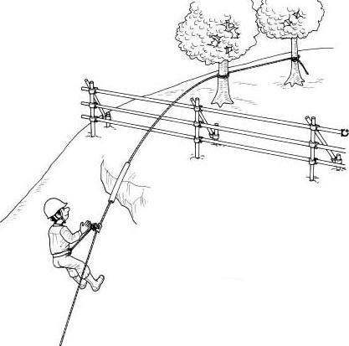  1.2～2.0ｍ  ④ 親綱のこすれを、単管手すり又はゴムホースで防護しているか  ① 親綱を取付ける立木は径20㎝以上の２本で直線上のものを選んでいるか |  |  |  | ② 親綱の取付けは手前は「もやい」又は「かこ結び」、奥は「もやい結び」の２点取りとしているか  立木  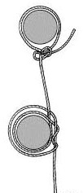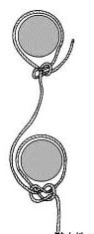  ③ 親綱の余長は１ｍ以上としているか  １ｍ以上  １ｍ以上  もやい結び  親綱径16㎜～径18㎜  ビニロン100％クレモナロープ  もやい結び  もやい結び  かこ結び
 | ３）親綱を結ぶ｛鉄筋を使用（法肩に立木がない場合）｝ | ・鉄筋が折れ又は抜けて墜落  ・親綱がほどけて墜落 |  |  |  |  |  | ・親綱を取付ける鉄筋はＤ19のＬ＝1000とする | 作業者
 |  |  |  |  |  |  |  | ・親綱を取付ける鉄筋の打込み長は70㎝以上とする | 作業者
 |  | ・親綱がこすれて切断 |  |  |  |  |  | ・親綱のこすれ防止のため単管パイプでの法肩養生、こすれ部のゴムホース養生等をする | 作業者

作業工程 | 作業の順序 | 危険性又は有害性の特定 |  | 危険の見積り |  |  |  | リスク低減措置 | 危険性又は  有害性に  接する人 | 安全対策の評価 |  |  |  | 備 考
 |  |  |  | 可能性 | 重大性 | 評 価 | 危険度 |  |  | 実効性 | 効 果 | 評 価 | 危険度
（続き） | 親綱の設置方法｛鉄筋を使用（法肩に立木がない場合）｝  ③ 手前は「もやい」又は「かこ結び」、奥は「もやい結び」の２点取りとしているか  もやい結び  かこ結び  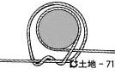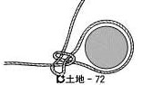  １ｍ以上 |  | 5ｍ以上  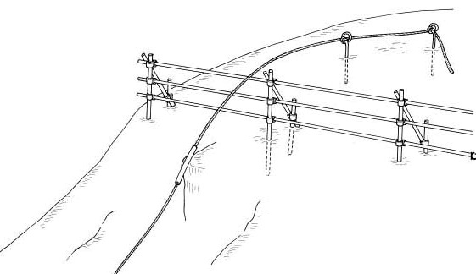  丸フックつきアンカーピン  Ｄ―19×1,000㎜  アンカーＤ―19×1,000㎜  70㎝以上  ① 親綱を取付ける鉄筋はＤ―19のＬ＝1000以上を使用しているか  ② 親綱を取付ける鉄筋は70㎝以上打ち込んでいるか  1.2～2.0ｍ  ④ 親綱のこすれを防止するため、単管てすり又はゴムホースで防護しているか |  |  |  |  |  |  |  |  |  |  | 法面での伐採・倒木  ① 草刈機は自分の左右か下で操作しているか  ② 倒す方向を設定し、人払いを確認しているか  ③ 安全帯を使用しているか  ④ 上下同時作業となっていないか  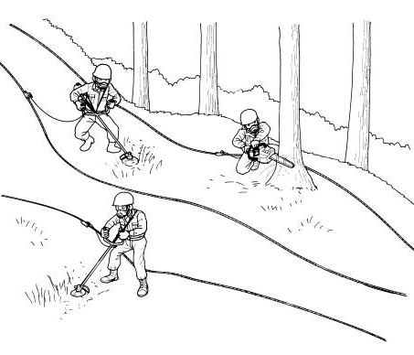  ラス張り  ① 法面上部より順番に張っているか  ② 上部作業中は下部への立入りを禁止しているか  ③ 資材受渡者も含め全員安全帯を使用しているか  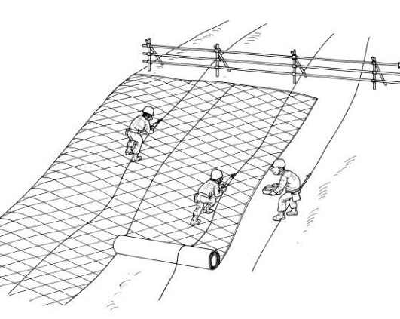  法枠工  ① 安全帯を使用しているか  ② 縦筋設置の上下作業では合図を徹底しているか  ③ アンカーを確認し必要に応じて補強しているか  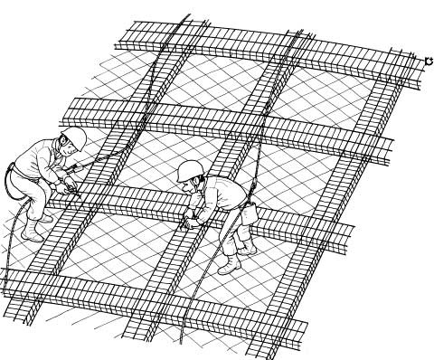
３ 下刈・伐採・法面整形工 | １）かま、草刈機で周囲の草を刈る | ・草刈機で親綱を切断し墜落 |  |  |  |  |  | ・草刈機は自分の左右・下で使用する | 作業者
 |  | ・草刈機が作業者に当たる |  |  |  |  |  | ・作業箇所の区分割を計画 | 作業者
 |  | ・ハチに刺される |  |  |  |  |  | ・防蜂網を着用する | 作業者
 |  | ・熱中症になる |  |  |  |  |  | ・塩、飲料を設置する | 作業者
 | ２）伐採・倒木 | ・倒木の下敷きになる |  |  |  |  |  | ・倒す方向を設定し（できるだけ山側へ）、合図をかけ合い、人払いを確認後に倒す | 作業者
 | ３）法面を整形する | ・地山法面から墜落 |  |  |  |  |  | ・安全帯を使用する | 作業者
 |  | ・落石が下の作業者にあたる |  |  |  |  |  | ・上下同時作業を禁止する | 作業者
４ ラス張り | １）材料の運搬 | ・ふらつき、転倒 |  |  |  |  |  | ・通路を確保する | 作業者
 |  | ・資材の落下による激突 |  |  |  |  |  | ・作業の邪魔にならないところへ安定を確かめ仮置きをする | 作業者
 | ２）ラス張り | ・資材の落下 |  |  |  |  |  | ・法面上部より順番に張る | 作業者
 |  |  |  |  |  |  |  | ・上部作業中は下部への立入りを禁止する | 作業者
 |  | ・法面から墜落 |  |  |  |  |  | ・資材受渡者も含め全員が安全帯を使用する | 作業者
５ 法枠工 | １）鉄筋・メッシュ枠組立て | ・法面から墜落 |  |  |  |  |  | ・安全帯を使用する | 作業者
 |  | ・資材の落下 |  |  |  |  |  | ・縦筋設置は上下作業になるので合図を徹底する | 作業者
 |  |  |  |  |  |  |  | ・アンカーを確認し必要に応じて補強する | 作業者

作業工程 | 作業の順序 | 危険性又は有害性の特定 | 危険の見積り |  |  |  | リスク低減措置 | 危険性又は  有害性に  接する人 | 安全対策の評価 |  |  |  | 備 考
 |  |  | 可能性 | 重大性 | 評 価 | 危険度 |  |  | 実効性 | 効 果 | 評 価 | 危険度
６ コンクリート吹付け | １）機械搬入 | ・機械・重機等との接触 |  |  |  |  | ・誘導者の配置 | 作業主任者 |  |  |  |  | コンクリート吹付け  ① 安全帯及び親綱の点検をしているか  ② 安全帯及び親綱を使用しているか  ③ 親綱にコンクリートを吹きかけていないか  ④ 付着したコンクリートを除去しているか  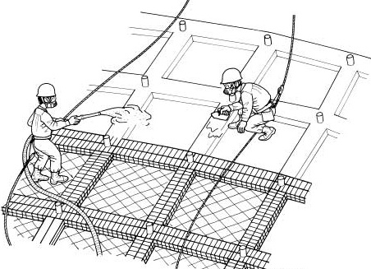  ステージ足場上での削孔  ① 足場上の資材を整理しているか  ② 手すり、壁つなぎ、筋交い等を設置しているか  ③ 正しい服装をしているか  ④ 防じんマスク及び保護メガネを着用しているか  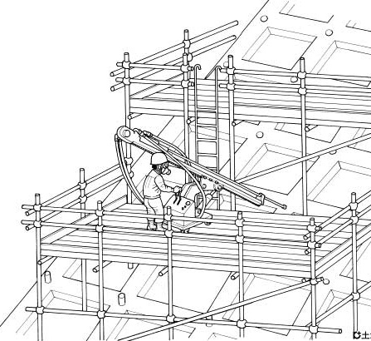
 |  |  |  |  |  |  | ・立入禁止施設を設置する | 作業主任者
 | ２）プラント組立て | ・機械装置等の倒壊 |  |  |  |  | ・指揮者の指示のもと組立て手順を定め水平に設置する | 作業指揮者
 |  | ・機械・車両等の逸走 |  |  |  |  | ・車止めを設置する | 作業者
プラント組立て
① 誘導者を配置しているか
② 立入禁止を設置したか
③ 指揮者の指揮のもと、組立手順を定め、水平に設置しているか
④ 車止めを設置しているか
★生コンクリート車を利用する場合

 | ３）立入禁止施設の設置
 | ４）プラント試運転 |  |  |  |  |  | ・各機械を点検する | プラントマン
 |  |  |  |  |  |  | ・緊急停止装置の作動状況を確認する | プラントマン
 | ５）材料投入 | ・粉じんの吸入 |  |  |  |  | ・防じんマスクを着用する | プラントマン
 | ６）空気圧送
 | ７）吹付け | ・法面から墜落 |  |  |  |  | ・安全帯及び親綱を点検する | 吹付け作業者
 |  |  |  |  |  |  | ・安全帯及び親綱を使用する | 吹付け作業者
 |  |  |  |  |  |  | ・親綱に直接コンクリートを吹きかけない、また、コンクリートが付着した場合はすみやかに除去する | 吹付け作業者
 |  | ・粉じんの吸入 |  |  |  |  | ・防じんマスク、保護メガネを着用する | 吹付け作業者
 | ８）材料閉塞時の措置 | ・ミキサー等にはさまれる |  |  |  |  | ・異常時の措置手順を定めておく | 職長
 |  |  |  |  |  |  | ・エンジン、モーターは停止する | 職長
 |  | ・吹付け材が突出して顔にあたる |  |  |  |  | ・同上及び保護メガネを使用する | 吹付け作業者
７ ロックボルト工 | １）アンカー用ステージ足場組立て | ・資材の落下・飛散 |  |  |  |  | ・法枠上の資材置き場を整理する | 作業者
 |  |  |  |  |  |  | ・玉掛の状態合図を確認する | 作業者
 |  | ・足場から墜落 |  |  |  |  | ・安全帯を使用する | 作業者
 |  | ・足場の倒壊 |  |  |  |  | ・壁つなぎ、筋交い等を設置する | 作業者
 |  |  |  |  |  |  | ・作業主任者の直接指揮で作業する | 作業者
 | ２）削孔機据付け | ・クレーンの転倒 |  |  |  |  | ・地盤、アウトリガーを確認する | 作業者
 |  | ・玉掛ワイヤロープ切断によるつり荷の落下 |  |  |  |  | ・重量に合った玉掛ワイヤロープを使用する | 作業者
 | ３）削孔工 | ・ロッドに巻込まれる |  |  |  |  | ・正しい服装で作業する | 作業者
 |  | ・粉じんの吸入 |  |  |  |  | ・防じんマスクを着用する | 作業者
 |  |  |  |  |  |  | ・防護メガネを着用する | 作業者

作業工程 | 作業の順序 | 危険性又は有害性の特定 | 危険の見積り |  |  |  | リスク低減措置 | 危険性又は  有害性に  接する人 | 安全対策の評価 |  |  |  | 備 考
 |  |  | 可能性 | 重大性 | 評 価 | 危険度 |  |  | 実効性 | 効 果 | 評 価 | 危険度
８ 片付け、清掃 | １）プラント解体、機械搬出 | ・機械等によるはさまれ、激突され |  |  |  |  | ・作業指揮者の指示のもとする | 作業者
 |  |  |  |  |  |  | ・玉掛ワイヤロープ点検する | 玉掛者
 |  |  |  |  |  |  | ・法面上からの資材おろしはロープを使用し、投げおろさない | 作業者

